Bài thực hành 3
1, Thực hiện áp dụng các bộ lọc sau cho ảnh:
- Bộ lọc trung bình
- Bộ lọc trung vị
- Bộ lọc Gauss
- Bộ lọc Bilateral
- Hiển thị các ảnh trên matplotlib.
import cv2
import matplotlib.pyplot as plt
img = cv2.imread(r'C:\Anhdep\coco.jpg')
img = cv2.resize(img, None, fx = 2, fy = 2)
#Sử dụng các bộ lọc khác nhau
#Bộ lọc trung bình
img_blur = cv2.blur(img, (5,5))
#Bộ lọc trung vị
img_median = cv2.medianBlur(img, 7)
#Bộ lọc Gauss
img_gauss = cv2.GaussianBlur(img, (5,5), 9)
#Bộ lọc song phương
img_bilateral = cv2.bilateralFilter(img, 9, 50, 50)
#Chuyển đổi sang hệ màu RGB
new_blur = cv2.cvtColor(img_blur, cv2.COLOR_BGR2RGB)
new_median = cv2.cvtColor(img_median, cv2.COLOR_BGR2RGB)
new_gauss = cv2.cvtColor(img_gauss, cv2.COLOR_BGR2RGB)
new_bilateral = cv2.cvtColor(img_bilateral, cv2.COLOR_BGR2RGB)
#Hiển thị
plt.subplot(231), plt.title('Blur'), plt.axis('off'), plt.imshow(new_blur)
plt.subplot(232), plt.title('Median'), plt.axis('off'), plt.imshow(new_median)
plt.subplot(233), plt.title('Gauss'), plt.axis('off'), plt.imshow(new_gauss)
plt.subplot(234), plt.title('Bilateral'), plt.axis('off'), plt.imshow(new_bilateral)
plt.show()
cv2.waitKey(0)
cv2.destroyAllWindows()

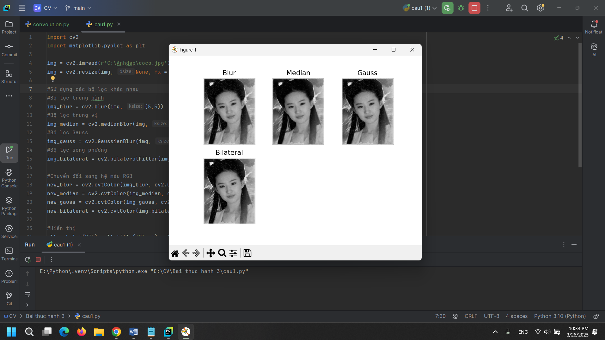
2. Tạo trackbar để lấy kích thước kernel cho bộ lọc Gauss. Lọc ảnh, ấn phím s để lưu ảnh.
import cv2
from PIL.ImageFilter import GaussianBlur
from sympy.polys.polyoptions import Gaussian
img = cv2.imread(r'C:\Anhdep\coco.jpg')
cv2.namedWindow('Anh dep')
cv2.resize(img, None, fx = 5, fy = 5)
Gaussian = 1
def get_Gauss(pos):
global Gaussian
Gaussian = pos
if Gaussian % 2 == 0:
Gaussian += 1
#Tạo trackbar
cv2.createTrackbar('Kernel', 'Anh dep', Gaussian, 50, get_Gauss)
while True:
#Sử dụng Bộ lọc Gauss
img_gauss = cv2.GaussianBlur(img, (Gaussian, Gaussian), 9)
cv2.imshow('Anh dep', img_gauss)
# Lưu ảnh khi nhấn 's'
if cv2.waitKey(20) == ord('s'):
cv2.imwrite(r'C:\Anhdep\img_gass.jpg', img_gauss)
if cv2.waitKey(20) == ord('q'): break
cv2.destroyAllWindows()

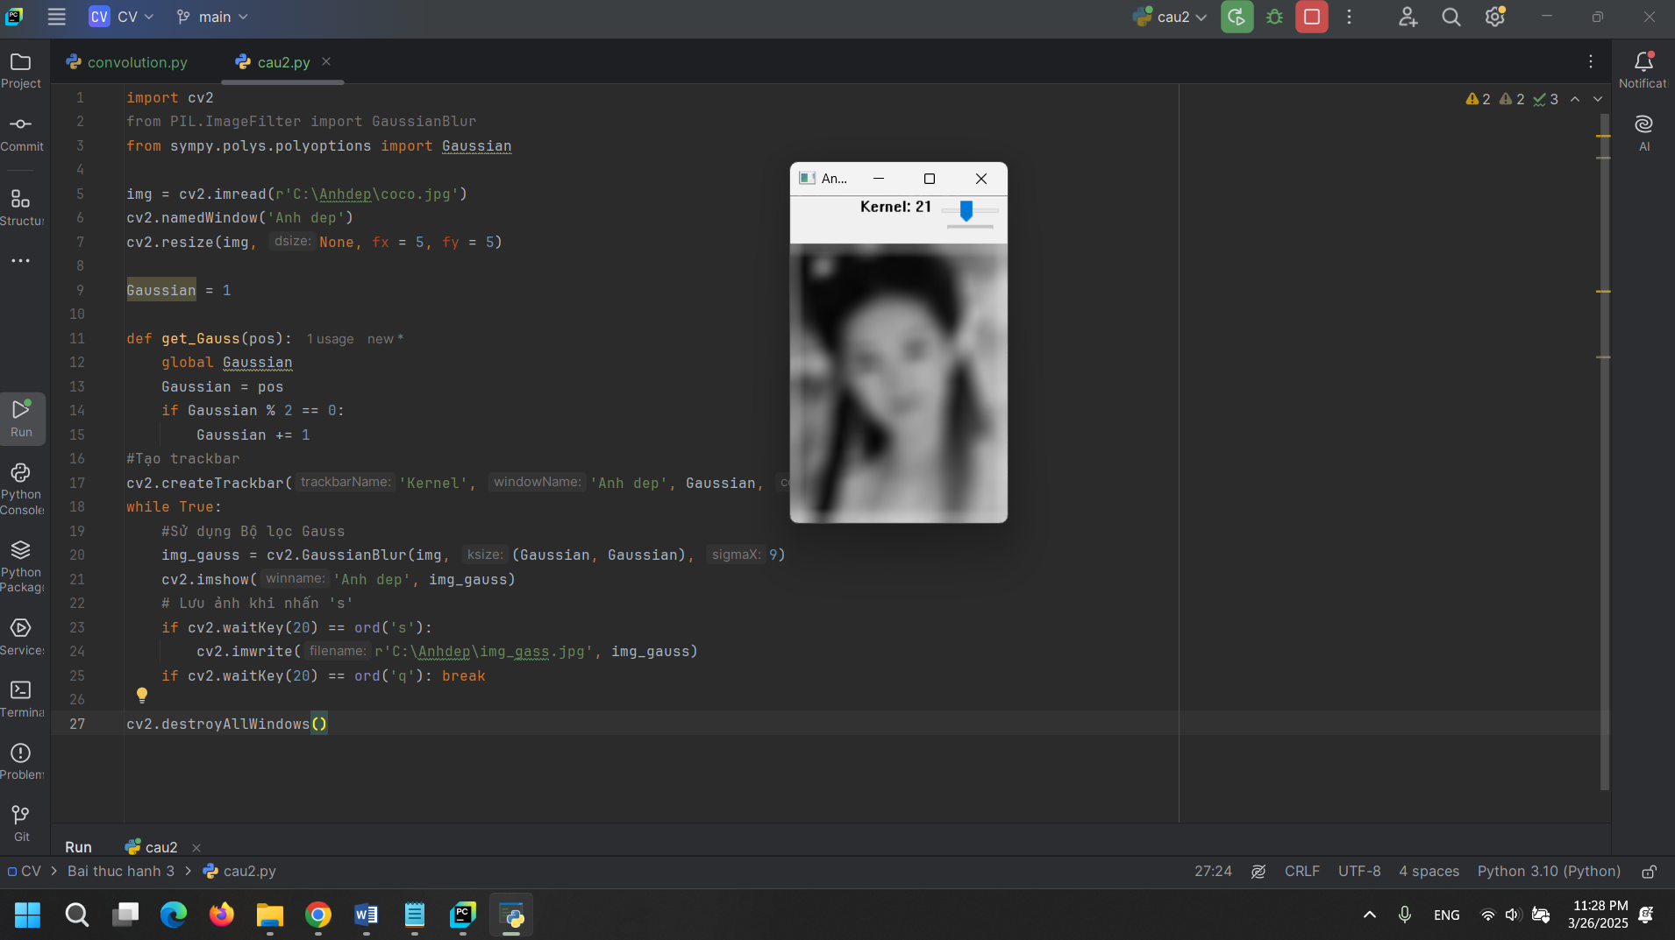
3. Tạo trackbar để dịch ảnh theo hướng ngang (sang trái, sang phải)
import cv2
import numpy as np
img = cv2.imread(r'C:\Anhdep\coco.jpg')
cv2.resize(img, None, fx = 8, fy = 8)
cv2.namedWindow('Anh dep')
h,w = img.shape[:2]
X = 0
# Gọi hàm với img.shape[1] để lấy chiều rộng
def get_X_Y(pos):
global X
X = pos - img.shape[1]
#Tạo trackbar
cv2.createTrackbar('Dich anh', 'Anh dep', img.shape[1], img.shape[1] * 2, get_X_Y)
while True:
M1 = np.float32([[1, 0, X], [0, 1, 0]])
trans = cv2.warpAffine(img, M1, (w, h))
cv2.imshow('Anh dep', trans)
if cv2.waitKey(20) == ord('q'): break
cv2.destroyAllWindows()

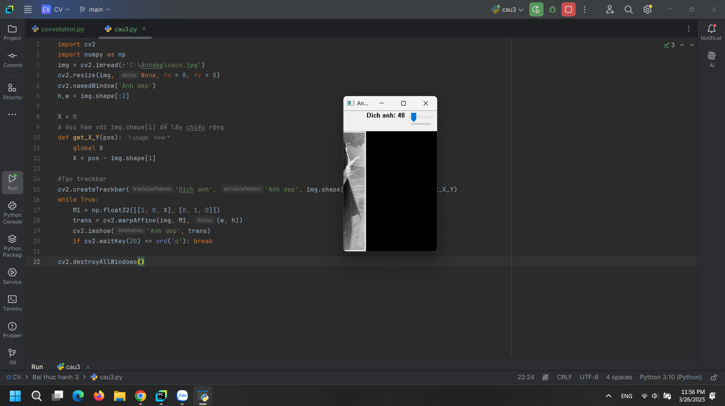
4. Đọc ảnh, in ra kích thước của ảnh. In ra giá trị màu tại điểm có tọa độ (100,200). Cắt 1 vùng ảnh từ ảnh ban đầu với tọa độ góc trên trái và góc dưới phải được nhập vào từ bàn phím.
import cv2
img = cv2.imread(r'C:\Anhdep\1.jpg')
print(img.shape)
h,w = img.shape[:2]
b, g, r = img[200, 100] #Trong OpenCV thì toạ độ sẽ là [y,x]
print(f'Giá trị màu tại toạ độ [100,200]: B={b}, G = {g}, R = {r}')
x1 = int(input('Nhap x1: '))
y1 = int(input('Nhap y1: '))
x2 = int(input('Nhap x2: '))
y2 = int(input('Nhap y2: '))
crop_img = img[y1: y2, x1: x2]
cv2.imshow('Anh goc', img)
cv2.imshow('Crop', crop_img)
cv2.waitKey(0)
cv2.destroyAllWindows()
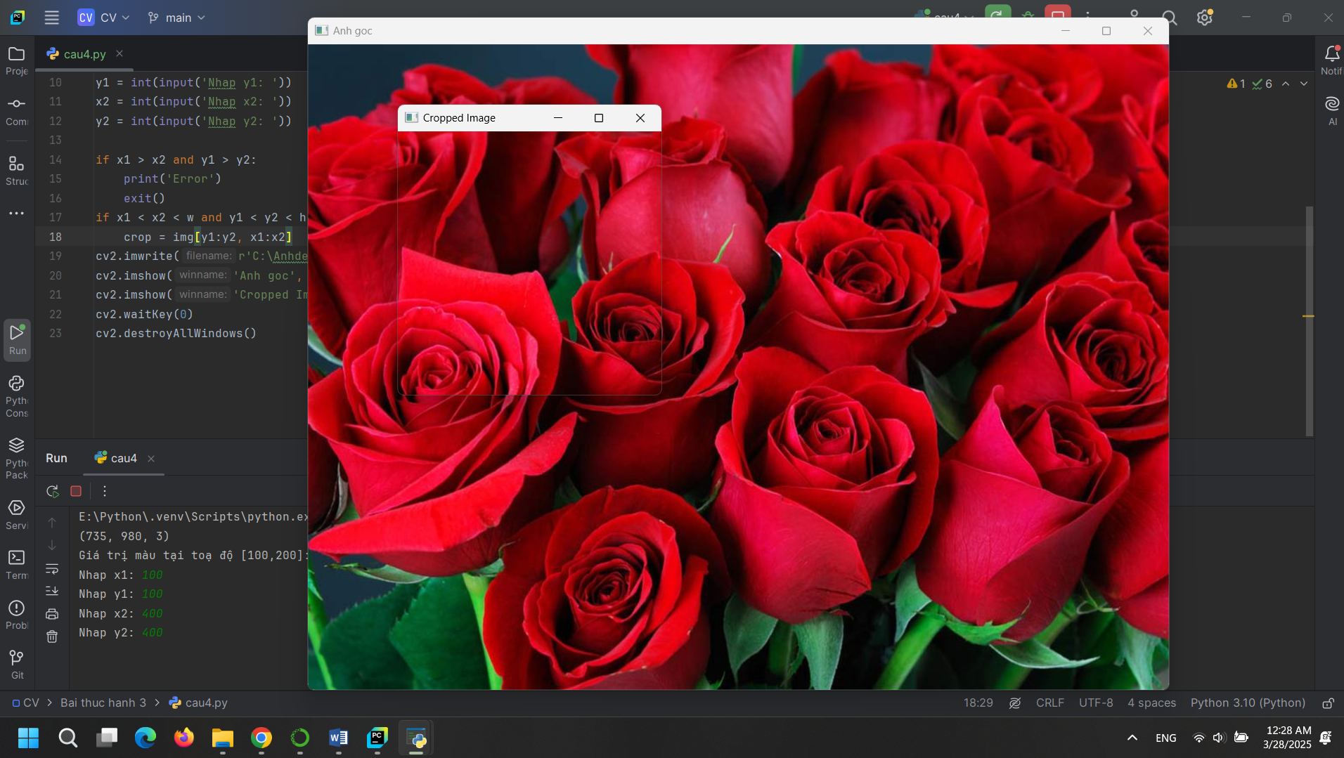
5. Đọc ảnh. Nhập vào kích thước ảnh mới, thay đổi ảnh ban đầu sang kích thước mới nhập.
import cv2
img = cv2.imread(r'C:\Anhdep\1.jpg')
x = float(input('Nhap vao kich thuoc x: '))
y = float(input('Nhap vao kich thuoc y: '))
new_img = cv2.resize(img, None, fx = x, fy= y)
cv2.imshow('Anh goc', img)
cv2.imshow('New', new_img)
cv2.waitKey(0)
cv2.destroyAllWindows()

6. Đọc video. Hiển thị tổng số khung hình, số khung hình trong 1 giây của video. Ấn phím s để lấy ra 1 ảnh từ video. Đổi ảnh đó sang ảnh xám và lưu lại.

